Economia Social de Mercado

Índice

Contents
Introducción 3
Objetivos 4
Objetivo general 4
Objetivos específicos 4
Antecedentes 5
Contexto Histórico 5
Marco teórico 6
Concepto 6
El papel del estado y las empresas 7
Ideologías 8
Principios sociales 11
Principios económicos 12
Hoy en día 14
Nueva Zelanda 14
Alemania 14
Suecia 15
Conclusiones 16

Introducción

En el presente informe estudiaremos la economía social de mercado. La economía social de mercado es una mezcla entre el capitalismo y el socialismo. Este modelo cree en la importancia de las empresas, pero también cree en el bienestar social del país. En la economía social de mercado el trabajo del sector privado y del sector público van de la mano. Cada sector realiza su parte para poder lograr el objetivo del bienestar común. Es llamado el milagro económico de Alemania, ya que, gracias a este sistema, la economía de Alemania creció rápidamente a pesar de haber pasado por dos guerras que dejaron al país en ruinas. La economía social de mercado (por sus siglas ESM) esta basadas en las ideologías del liberalismo y el humanismo cristiano. Contiene una base de principios sociales y económicos que permiten mantener el bienestar de la sociedad. Fue organizado por un grupo de personas intelectuales que han marcado la historia de Alemania y otras economías europeas que utilizan este modelo hasta el día de hoy. Debido a la historia que la economía social de mercado posee y el éxito en su aplicación en ciudades como London, consideramos que es de suma importancia estudiarlo e implementar estas ideologías.

Objetivos

Objetivo general
- Definir que es la Economía Social de Mercado a profundidad en conjunto con los componentes que le competen.

Objetivos específicos
- Comprender de donde surge la idea de una economía social de mercado y cuáles son las posturas acerca de esta.
- Entender la aplicación de principios económicos y principios sociales.
- Conocer las limitaciones económicas que impone a una sociedad.

Antecedentes

Contexto Histórico
La idea de la economía social de mercado nació de las ideas de Alfred Müller-Armack. El fue el creador de este concepto. Según la definición de Müller-Armack, el núcleo de la Economía Social de Mercado es la “combinación del principio de la libertad de mercado con el principio de la equidad social.” La economía social de mercado surgió por el intento de sintetizar las ventajas del sistema económico de mercado. Estas ventajas fomentaban la tendencia a auto-regulación, productividad, eficiencia e iniciativa individual con la contribución de la tradición cristiana de solidaridad y cooperación. Entre los propulsores de la economía social de mercado están: Müller-Armack, Wilhelm Röpke, Alexander Rüsto, los integrantes de la escuela de Fridburgo,Walter Eucken, Leonhard Miksch y Franz Böhm. Realizaron un movimiento en contra del régimen Nazi. Este movimiento que cambió la situación de Alemania posguerra radicalmente, fue planeado por el círculo de Friburgo y el círculo de Kreisau. Se creó en base a principios económicos, principios sociales y principios éticos. A estos propulsores se les relaciona con una corriente de pensamiento llamada “ordoliberalismo”, que se basa en el orden y el liberalismo. La dignidad y los derechos humanos fueron factores base importantes para el desarrollo de este modelo económico/político. A pesar que los estudiosos mencionados anteriormente produjeron la idea, fue Ludwig Edhart a quien se le considera el “padre” de la Economía Social de Mercado ya que Edhart fue quien la puso en práctica. Él fue quien, en 1948, como ministro de economía, aplicó la reforma monetaria creando una nueva moneda en lo que aquel tiempo se llamaba “República federal de Alemania”. No se debe olvidar la participación de Konrad Adenauer, político de la democracia cristiana cuyo objetivo era la paz externa e interna. Después de la caída del muro de Berlín, fue adoptado como el sistema en toda Alemania. En la actualidad muchos países europeos utilizan este sistema.

Marco teórico

Concepto
Resico (2008) afirma lo siguiente, “La Economía Social de Mercado se basa en la organización de los mercados como mejor sistema de asignación de recursos y trata de corregir y proveer las condiciones institucionales, éticas y sociales para su operatoria eficiente y equitativa” (p.107). Según lo anterior, la equidad se logra a través de la correcta distribución de los recursos en una sociedad.
Entendemos que el principio fundamental de la Economía Social de Mercado es la primacía de la dignidad de la persona humana, esto quiere decir que, la persona es el sujeto de más importancia dentro de una Economía Social de Mercado. De manera simplificada, podríamos definir la Economía Social de Mercado como una ideología que busca el balance entre las doctrinas sociales-cristianas y la aplicación de las ventajas del sistema económico de mercado. Encontramos entonces un sistema en el cual se aplica la ética, valores cristianos tales como la solidaridad y la cooperación—valores que buscan la equidad y justicia en una sociedad—junto a la práctica de una libertad de mercado, en la cual se fomenta productividad y eficiencia.
‘’La Economía Social de Mercado es un orden social, económico y político integrado, que se caracteriza por tener una política económica de mercado, y al mismo tiempo una política social que regula a la primera. Se basa en la organización de los mercados como mejor sistema de asignación de recursos y trata de corregir y proveer las condiciones institucionales, éticas y sociales para su operatoria eficiente y equitativa. ‘’ Resico (2008).
Nos encontramos con un sistema que busca el progreso de las naciones—se basa en una mezcla entre lo liberal y principios éticos. Promueve la innovación, el desarrollo humano y la competencia económica, teniendo al mismo tiempo un Estado regulador el cual impone límites a estas libertades y posibilidades para mantener un control. Pero, este no es un control que las estanca, si no que el Estado debe crear la situación en la cual las empresas por iguales puedan crecer, en un ambiente sano y transparente; proveyendo los bienes que demanda la sociedad y garantizar buenos precios a los consumidores. Siendo obligado, El Estado, a intervenir en materia necesaria cuando se esté perjudicando el ambiente económico, esto puede ser cualquier unión o gremio que pueda crear un monopolio u oligopolio.

El papel del estado y las empresas
La parte del capitalismo (empresarial) es muy importante ya que ellos son los generadores de empleo, generadores de impuestos y los que practican la llamada “Responsabilidad Social Empresarial”. El gobierno y el estado trabajan como un solo equipo para lograr sus intereses. Una de las críticas del capitalismo puro es que produce la descentralización del poder (el poder concentrado solo en algunas empresas) por lo tanto no se da la repartición de la riqueza por lo tanto, el sistema no satisface las necesidades de la población. La Economía Social de Mercado toma en cuenta que los empresarios pueden y deben crecer por su propio esfuerzo, nadie les quita el crédito por ello, pero la Economía Social de Mercado evita tener monopolios. Así como el sector privado ayuda al bienestar social, también lo hace el estado, ese debe de ser su objetivo principal. El estado ayuda a controlar la competencia de mercado nacional. El estado de igual manera, ayuda a regular y prohibir los monopolios. Los monopolios afectan a todas aquellas pequeñas empresas que quieren crecer porque el mercado lo tiene acaparado la empresa monopolística. Al regular esto, las empresas tienen el apoyo por parte del gobierno, y tienen la oportunidad de crecer. El crecimiento empresarial depende mucho del esfuerzo de la misma empresa, pero la circunstancia le puede ayudar.
Según el tratado sobre la Unión Monetaria, Económica y Social de la RFA y la RDA del 8 de mayo de 1990 la Economía Social de Mercadoes caracterizada por “la propiedad privada, la competencia, la libre formación de precios y la libre circulación de trabajo, capital y servicios” (Art. 1, párr. 3 del Tratado).

Ideologías
La Economía Social de Mercado se basa en en dos grandes ideologías: El liberalismo y el humanismo cristiano. El liberalismo encierra los conceptos de propiedad privada y libertad de mercado que juntas producen riqueza. La ideología del humanismo cristiano está compuesta por los conceptos de justicia, solidaridad y compensación social que promueven el bienestar social y político.
La propiedad privada, son todos aquellos bienes (pueden ser autos, casas, propiedades, edificios, empresas) poseídos que también pueden ser comprados, vendidos o heredados. La protección de la propiedad privada debe de ser uno de los objetivos del estado. Según la Real Academia Española, la propiedad privada se define como “ Derecho subjetivo, consagrado como tal por el artículo 17 de la declaración de los derechos del hombre y ciudadano de 1789 que establecía que -La propiedad privada es un derecho inviolable y sagrado, nadie puede ser privado de ella, sino cuando la necesidad pública, legalmente constatada, lo exija evidentemente y bajo la condición de una justa y previo indemnización”. En los países socialistas no existe el término de propiedad privada ya que todo es del estado, como las propiedades. Significa que no importa que tan duro trabaje una persona nunca podrá adquirir un terreno propio.
La libertad económica es un ingrediente de la receta para producir riqueza. En la humanidad hay personas ambiciosas llena de capacidad y talento que con mucho esfuerzo llegan a estar estables económicamente. Las personas tienen el derecho de poder crecer económicamente.“La libertad económica implica evidentemente la ausencia de coerciones que van en contra de la esfera de derechos de la persona, y desde el punto de vista económico implica la liberación de la iniciativa individual, el espíritu de empresa y las innovaciones que, según la teoría moderna, son las fuentes más importantes de la productividad y el crecimiento económico” (Resico, 2008,p.111)
La riqueza de un país es muy importante ya que con ese dinero se deben cumplir los objetivos de estado. En Alemania, un país donde se practica la Economía Social de Mercado, la educación es gratis. Todos tienen el derecho de poder estudiar y crecer en conocimiento sin pagar mucho. El sector de salud es muy importante, que los ciudadanos tengan seguros por cualquier emergencia. En el capitalismo puro, la educación no es muy buena. Todas las personas no tienen la oportunidad de tener libre acceso a la educación sin importar el nivel económico. En Honduras, no todos los alumnos pueden asistir a una escuela pública, no todos los padres pueden pagar transporte o comprar útiles y uniformes. La mayoría del país es pobre. Uno de los factores importantes para combatir la pobreza es la educación. Hay más universidades privadas que públicas, cuando debería de ser lo contrario. Eso significa que hay más personas interesado en su lucro y aprendizaje de los demás que él mismo gobierno en la propia educación nacional. En Estados Unidos, el obtener una educación universitaria es muy caro, hay universidades donde anualmente se paga hasta $65,000. La mayoría de los alumnos quedan endeudados y se tardan años en pagar solo por obtener un título universitario. El sector salud es vital, en Alemania todos los trabajadores tienen un seguro de salud. Mínimo, todos los trabajadores deberían tener derecho a un buen seguro. Que existan hospitales en varios lugares del país para que todas las clases sociales tengan derecho a ir. La riqueza debe de estar bien administrada, con ella se pueden iniciar nuevos proyectos y pagar las deudas.
El humanismo cristiano comprende la justicia, solidaridad y compensación social. La justicia social representa la igualdad de oportunidades, que todos tengan la oportunidad dada por el organismo que lo debe dar (el estado). El derecho a la educación primaria, secundaria y universitaria. La justicia está orientada al bienestar común. Este modelo de Economía Social de Mercado, ha sido adoptado por otros países, especialmente los de Europa como ser: Francia, Dinamarca, Noruega, Finlandia etc… La solidaridad es ayudar a los demás. Alemania ayuda a los inmigrantes refugiados que llegan. Al ayudar a los refugiados se observa la compensación social. No muestran discriminación por personas necesitadas que vienen de otro país.En los últimos años, específicamente en el país de origen de este modelo la migración ha aumentado drásticamente. Son un gobierno que muestra apoyo. Todos los trabajadores tienen un derecho de desempleado, tiene derecho de cobrar el cheque si ha trabajado mínimo 12 meses de los dos años anteriores y ha pagado los impuestos. La solidaridad es evidente en Alemania que práctica este modelo de economía.En la biblia (ya que se basa en el humanismo cristiano) se pueden observar estos principios en los siguientes versículos:
Principio de justicia - El que sigue la justicia y la misericordia, Hallará la vida, la justicia y la honra. (Proverbios 21:21)
Principio de solidaridad - Y de hacer bien y de la ayuda mutua no os olvidéis; porque de tales sacrificios se agrada Dios. Hechos 13:16
Principio de compensación social - Y si un hermano tuyo llega a ser tan pobre para contigo que se vende a ti, no lo someterás a trabajo de esclavo. Levítico 25:39

Principios sociales
Entre sus principios sociales logramos mencionar los siguientes 3:
- Libertad con responsabilidad
- Bien común, solidaridad, justicia y compensación social
- Acción subsidiaria del estado
Los principios de la Economía Social de Mercadose derivan de derivaciones éticas en conjunto con derivaciones económicas. En cuanto a las derivaciones éticas entendemos que se aplica el respeto y la responsabilidad por los demás. Nos encontramos viviendo en sociedad, por ende, según la Economía Social de Mercado, cada uno de los integrantes de esta sociedad deben de actuar conforme a no violentar los derechos de alguien más y respetar la soberanía individualista de cada persona. La compensación social se encuentra ligada a este sentimiento ético, ya que cada integrante de una comunidad debe de compensar socialmente, ya sea a través del pago tributario o el ayudar a mantener el orden o incluso al tomar parte de la fuerza económica del país. Todos estas son maneras en la que un individuo logra compensar socialmente a una sociedad. Se habla de una armonía, cada uno de los integrantes debe de contribuir para que todos se puedan desarrollar por igual. No solamente algunos, como lo vemos en la actualidad. Además, se contribuye a la sociedad al denunciar todo acto de corrupción y no conformando parte de este, ya que la corrupción no genera nada más que la riqueza de algunos y la desgracia de otros. Tomando en cuenta que la Economía Social de Mercado es un sistema que busca la solidaridad, se fundamente en principios cristianos, la corrupción es uno de sus más grandes enemigos y lo que busca evitar.
Se habla de una libertad con orden balanceado, solo así lograríamos obtener el bien común y abstenernos de abusos de poder y anarquía. Se deben de respetar las instituciones que rigen, sin embargo, estas tienen que trabajar para la búsqueda del bien común de todos y todas y así mismo la amplitud de las oportunidades brindadas. En adición a esto, al tener instituciones estatales transparentes, cuales trabajen para el mejoramiento y desarrollo de la sociedad, encontraremos confianza hacia la fuerza política del país mejorando el estándar de vida de los individuos.

Principios económicos
Los principios económicos básicos de la Economía Social de Mercado, según el autor Resico, son 4. Estos son los siguientes:
- Libertad y responsabilidad económica
- La seguridad de la propiedad privada
- La acción subsidiaria del Estado
- La estabilidad macroeconómica
Según la Economía Social de Mercado la existencia de la libertad económica es absolutamente necesaria e indispensable. Un mercado no puede crecer de la mejor manera ni utilizar lo mejor de sus recursos al ser totalmente limitada. Por ende, existe la libertad económica con adición a una responsabilidad de esta. Se necesita absoluta transparencia en cada uno de los movimientos que realicen las instituciones económicas, pero así mismo las estatales. La libertad económica fomenta la iniciativa del individuo a levantar la economía del país, a comenzar sus propios negocios y por el intento de superación. Así mismo se busca un total respeto y consideración sobre el Estado por parte de estas instituciones para lograr una coexistencia entre estas.
Al laborar con libertad, dentro de la Economía Social de Mercado, se han creado limitaciones para que no exista un abuso de poder por parte de estas instituciones económicas.
Los límites que se imponen a la libertad económica son los siguientes:
- Control de la calidad de los productos que pueden afectar la salud
- Regulaciones en el mercado de trabajo
- Regulaciones en el seguro social
- Prohibición de los monopolios
- Regulación a la excesiva concentración de ingresos y de la riqueza
Según los postulados de Economía Social de Mercado, el individuo dentro de la sociedad no es el único con cierto grado de responsabilidad. El sector privado es quien se encarga de que se generen impuestos y empleos, así mismo deben de reforzar la responsabilidad social empresarial, el apoyo a la autoayuda y el paternalismo. Estas responsabilidad e impuestos que se le imponen al sector privado sirven para lograr tener un control las instituciones operando en el país, y así evitar con mayor grado casos de corrupción como el amiguismo, el monopolio, oligopolios, etc. En otras palabras, le compete al Estado imponer las limitaciones, reglas económicas, políticas y sociales que aseguren un funcionamiento adecuado. Así mismo el Estado debe actuar si llegan a existir situaciones que pongan en riesgo o afecten la competencia. La Economía Social de Mercado maneja sus principios básicos y cuando estos no son cumplidos, los agentes económicos son los afectados y por ende de esto nace la necesidad de construir regulaciones para estos.

Hoy en día

La Economía Social de Mercado es un sistema económico que se ha venido adoptando y aplicando en diferentes naciones después de la Segunda Guerra Mundial naciendo en Alemania. A través de los años los países europeos se han unido y aplicado este sistema económico a sus naciones. A continuación, les presentaremos estadísticas para el 2019 de índice de libertad económico de 3 países que aplican el sistema de Economía Social de Mercado, realizado por la página Heritage que nos demuestran los resultados de la práctica correcta de una Economía Social de Mercado. Este estudio realizado por Heritage toma en cuenta la transparencia judicial, la facilidad de creación de empresas y libertad monetaria.

Nueva Zelanda

Nueva Zelanda es un país que mantiene el 3 lugar de país una de las libertades económicas más grandes del mundo con un puntaje de 84.4 en el año 2019. Nueva Zelanda se jacta por tener un sistema judicial totalmente independiente, obtuvo el primer puesto en país mas transparente de 180 en índice de corrupción del año 2017. La propiedad privada es muy protegida y tienen seguridad en los contratos realizados, significando que hay confianza por parte del emprendedor. Existe una gran flexibilidad para la creación de nuevas empresas y regulaciones que mantienen el ambiente laboral dinámico. Su tasa de desempleo es un 4.9%.

Alemania

Alemania, donde nace la Economía Social de Mercado, obtiene el puesto número 24 en el ranking mundial. Dentro de Europa obtiene el puesto número 14, siendo su puntaje muy por encima del promedio en el mundo. La libertad comercial y la libertad de inversión siguen siendo fuertes en Alemania. La competitividad a largo plazo y el crecimiento empresarial están respaldados por la apertura al comercio mundial, los derechos de propiedad bien protegidos y un entorno normativo sólido. El actual acuerdo de coalición política su sugiere que se puede esperar un leve relajamiento de la política fiscal a través de una mayor inversión pública en infraestructura y tecnologías digitales, un mayor gasto en cuidado infantil y la implementación de una tasa de impuesto sobre la renta más baja. El gasto gubernamental en subsidios ha alcanzado niveles récord. Su tasa de desempleo alcanza un 3.8%.

Suecia

Suecia se encuentra en el puesto número 19 con un puntaje de 75.2 en el índice del 2019. En Europa toma el puesto número 10 de 44 países. La larga tradición sueca de gobiernos minoritarios políticamente estables promueve la construcción de consensos. Los estándares de vida envidiables resultan de una economía que funciona de manera óptima debido a las políticas de mercado abierto que mejoran la flexibilidad, la competitividad y los grandes flujos de comercio e inversión. Un régimen regulador transparente y eficiente fomenta una actividad empresarial sólida. La riqueza es creada por un sector privado grande y vibrante. No hay leyes de salario mínimo. Las regulaciones bancarias son sensatas, y las prácticas crediticias han sido prudentes. El sistema legal brinda una fuerte protección para los derechos de propiedad, reforzando la efectividad judicial y la integridad del gobierno. Su tasa de desempleo es de 6.7%.

Al conocer estas estadísticas de tan solo 3 países logramos ver que, la Economía Social de Mercado es un sistema económico sano que impulsa el crecimiento económico, pero que no se olvida de la población, ya que este es su objetivo más grande; el desarrollo del ser humano. Los países europeos manejan este sistema económico y son todos esos países que se encuentran en la parte superior del ranking, demostrando que, el agilizar la libertad económica para el bienestar de todos y todas mantiene una economía y estándares de vida estables en una sociedad.

Conclusiones

De esta manera podemos concluir que la Economía Social de Mercado considera que un sistema económico es basado de un consenso social, el cual busca el beneficio de todos a través del uso igualitario de los recursos. Una sociedad conflictiva no tiene la capacidad de brindar un sistema económico adecuado y productivo. Se necesita de una sociedad que ha llegado a un consenso en el cual la mayor parte se encuentre de acuerdo, para así trabajar unísonos y buscar el bienestar total de la comunidad. Es el trabajo limpio, fuera de toda corrupción por parte de las instituciones estatales, las instituciones económicas y el individuo. Cada uno de estos actores tiene un grado de responsabilidad hacia la comunidad, el cual debe cumplir para mantener el orden y respetarse entre sí. Al existir una armonización y una coexistencia de estos, en especial el sector económico y político donde se trabaje y tomen decisiones para el bienestar común encontraremos una estabilidad social y económica.

Anexos

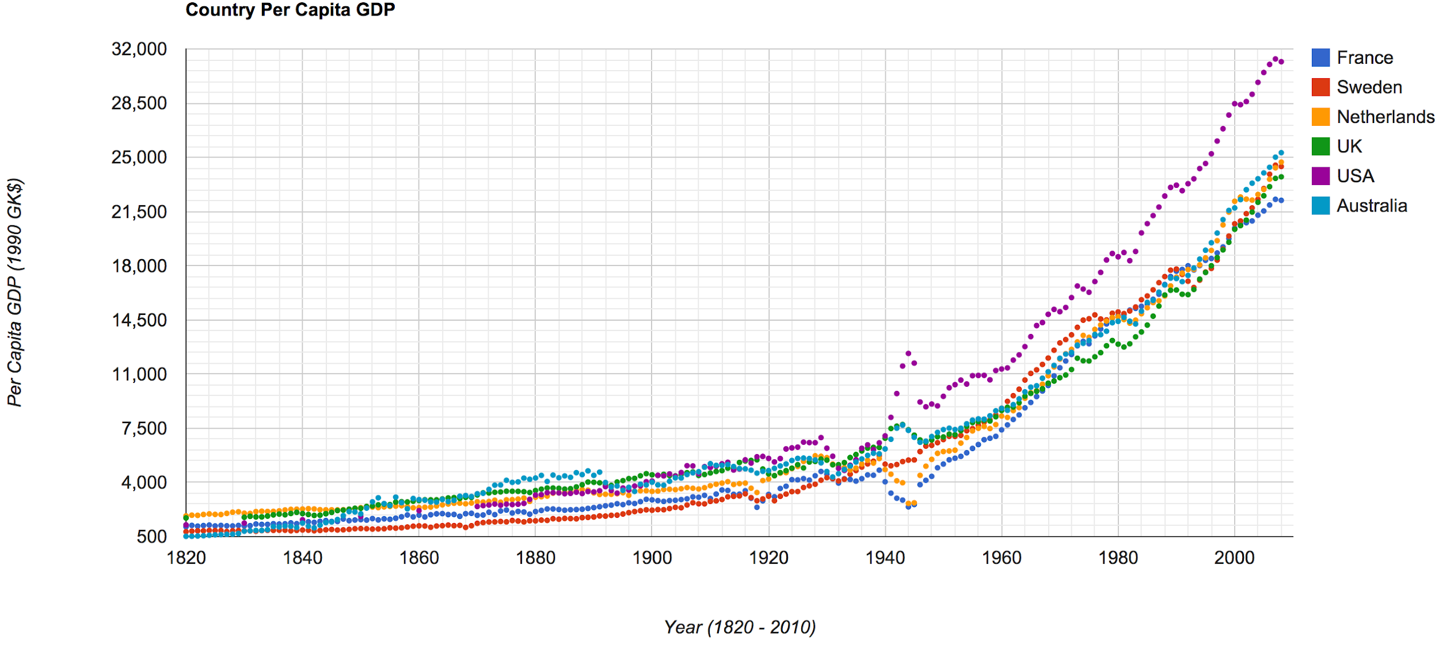
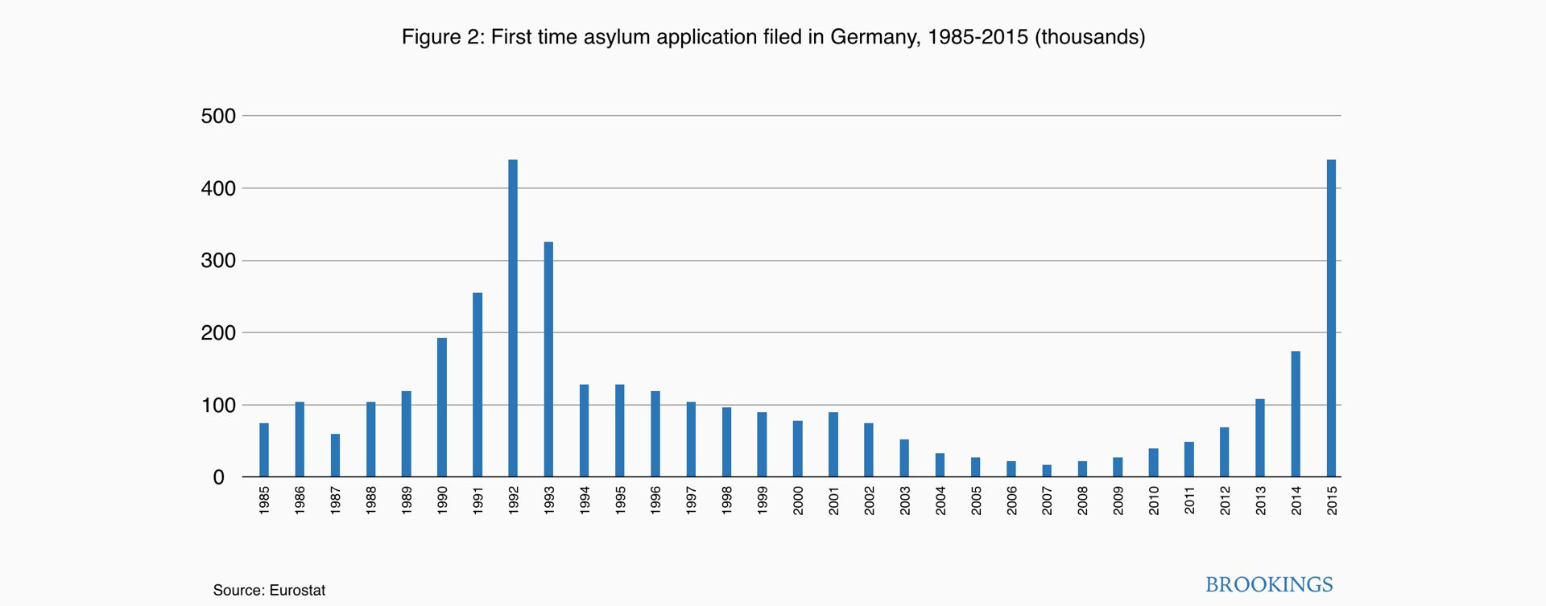
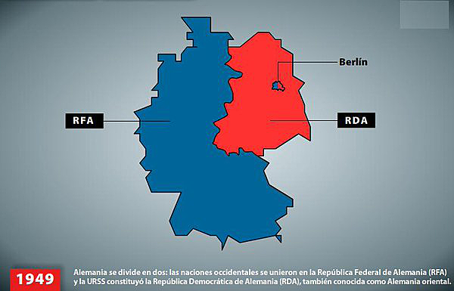

Bibliografía

Características. Recuperado de https://www.caracteristicas.co/capitalismo/
Real Academia Española. Recuperado de https://dej.rae.es/lema/propiedad-privada
Resico, M.F (2008).Introducción a la Economía Social de Mercado.
Nación. Economía Social de Mercado. 2011. Recuperado de https://www.nacion.com/opinion/foros/economia-social-de-mercado/C7ABTWM3XVFDVG7OSVZP423ETU/story/
VERA LA TORRE, José Carlos. Economía Social de Mercado en los Sectores Sociales. 2003

